《计算机网络》实验指导书

前 言

《计算机网络》课程是计算机科学与技术专业的重要专业课程之一。随着计算机网络技术的迅速发展和在当今信息社会中的广泛应用，给《计算机网络》课程的教学提出了新的更高的要求。
由于计算机网络是一门实践性较强的技术，课堂教学应该与实践环节紧密结合。将《计算机网络》课程建设成一流的课程，是近期《计算机网络》课程努力的方向。
希望同学们在使用本实验指导书及进行实验的过程中，能够帮助我们不断地发现问题，并提出建议，使《计算机网络》课程设计真正成为课堂教学的有益补充。同时也希望同学们能够充分利用实验条件，认真完成实验，从实验中得到应有的锻炼和培养。

目 录
第一部分：实验
一、《计算机网络》实验教学 4
1.1 学时安排 4
本课程实验安排8个学时的上机时间。 4
1.2 实验内容 4
1.3 试验要求 5
1.4 验收 5
二、实验一：在PC机上熟悉常用网络命令 5
2.1 实验内容和要求 5
2.2 实验步骤 6
三、实验二：网线制作和局域网组建 14
3.1实验内容和要求 14
3.2 实验步骤 14
四、实验三：使用SNORT观察网络数据包和TCP链接 17
4.1实验内容和要求 17
4.2 实验步骤 18
4.3参考文档：snort使用说明 21
五、实验4 ARP地址欺骗 22
5.1、实验目的 22
5.2、实验环境 22
5.3、参考文档 22
5.4、实验原理 23
5.5、 实验步骤 24
5.6、 课后思考 28

一、《计算机网络》实验教学

1.1 学时安排

本课程实验安排8个学时的上机时间。

1.2 实验内容
计算机网络是现代信息社会最重要的基础设施之一。在过去十几年里得到了迅速的发展和应用。《计算机网络》课程实验的目的是为了使学生在课程学习的同时，通过在一个计算机网络环境中的实际操作，对现代计算机网络的基本功能有一个初步的了解。

《计算机网络》课程设计共提供了4个实验：
实验1 在PC机上熟悉常用网络命令:
实验内容：
- Ping.exe，Netstat.exe, Telnet.exe, Tracert.exe, Winipcfg.exe
- Arp.exe, Ftp.exe, Ipconfig.exe, Net.exe, Route.exe
实验指导资料：电子文档 “网络命令使用说明”
实验时间：2节课。

实验2：使用SNORT观察网络数据包和TCP链接
实验内容：
- 学会安装使用自由软件SNORT
- 截获以太网数据包，并描述以太网数据包的各层的帧结构。
- 截获ARP，ICMP协议数据包并进行分析
参考资料：电子文档“snort使用指南”。
实验时间：2节课。

实验3：传输层协议的分析
实验内容：
- 使用snort捕获FTP连接的数据包
- 用捕获的数据包作为分析的基础，分析TCP连接的各项特性。
实验时间：2节课。

实验4：使用SOCKET编程实现mini FTP client/ Server及聊天程序。（选做）
实验内容：
- 使用Win32 Socket 函数实现，不能使用MFC的Csocket类库（MFC的Csocket类库不能在LINUX、UNIX等环境下使用，跨平台性差），不能用C++ builder开发（编程量太少，C++ builder已完成了很多SOCKET代码的编写）
- mini FTP client/ Server要求：在客户端至少实现GET file, PUT file, CD( change Directory), PWD( display current directory in server)功能。
- 独立完成mini FTP client端及 Server端程序。
- mini FTP client/ Server不一定要使用标准FTP协议，不一定要与现有的标准FTP server互通，也不一定要与现有的标准FTP Client（例如LEAP FTP）互通。mini FTP client/ Server可使用自定义的FTP协议、应用层PDU格式及握手方式。
- 聊天程序要求：能相互对发文本消息。
- 有能力的同学在完成任务后，可以进一步开发client端软件，尝试与现有的标准FTP server互通, 实现GET file, PUT file, CD( change Directory), PWD( display current directory in server)等功能。
- 有能力的同学在完成任务后，可以进一步在自己机器上的linux / unix平台下实现mini FTP client/ Server或聊天程序。

1.3 试验要求
在《计算机网络》的课程实验过程中，要求学生做到：
（1）预习实验指导书有关部分，认真做好实验内容的准备，就实验可能出现的情况提前作出思考和分析。
（2）仔细观察上机和上网操作时出现的各种现象，记录主要情况，作出必要说明和分析。
（3）认真书写实验报告。实验报告包括实验目的和要求，实验环境及实验结果分析。对需编程的实验，写出程序设计说明，给出源程序框图和清单。
（4）遵守机房纪律，服从辅导教师指挥，爱护实验设备。
（5）实验课程不迟到。如有事不能出席，所缺实验一般不补。

1.4 验收
实验的验收将分为两个部分：
第一部分是上机操作
第二部分是提交书面的实验报告
此外，针对以前教学中出现的问题，网络实验将采用阶段检查方式，每个实验都将应当在规定的时间内完成并检查通过，过期视为未完成该实验，不计成绩。以避免集中检查方式产生的诸多不良问题，希望同学们抓紧时间，合理安排，认真完成。

二、实验一：在PC机上熟悉常用网络命令

2.1 实验内容和要求
- 学会并掌握常用网络命令
- 学会分析在不同参数下的显示数据。
- 提交实验报告（包括：实验内容、实验数据和数据分析、心得体会）
实验时间：3节课

2.2 实验步骤
参考文档：网络命令使用说明

1、ARP: 显示和修改IP地址与物理地址之间的转换表
ARP -s inet_addr eth_addr [if_addr]
ARP -d inet_addr [if_addr]
ARP -a [inet_addr] [-N if_addr]
-a 显示当前的ARP信息，可以指定网络地址
-g 跟 -a一样.
-d 删除由inet_addr指定的主机.可以使用* 来删除所有主机.
-s 添加主机，并将网络地址跟物理地址相对应，这一项是永久生效的。
eth_addr 物理地址.
if_addr If present, this specifies the Internet address of the
interface whose address translation table should be modified.
If not present, the first applicable interface will be used.
例子：
C:\>arp –a （显示当前所有的表项）
Interface: 10.111.142.71 on Interface 0x1000003
Internet Address Physical Address Type
10.111.142.1 00-01-f4-0c-8e-3b dynamic //物理地址一般为48位即6个字节
10.111.142.112 52-54-ab-21-6a-0e dynamic
10.111.142.253 52-54-ab-1b-6b-0a dynamic
C:\>arp -a 10.111.142.71（只显示其中一项）
No ARP Entries Found

C:\>arp -a 10.111.142.1（只显示其中一项）
Interface: 10.111.142.71 on Interface 0x1000003
Internet Address Physical Address Type
10.111.142.1 00-01-f4-0c-8e-3b dynamic
C:\>arp -s 157.55.85.212 00-aa-00-62-c6-09 添加，可以再打入arp –a 验证是否已经加入.

2、ftp：（功能就不用描述了，请参看下面的具体用法）
该命令只有在安装了 TCP/IP 协议之后才可用。Ftp 是一种服务，一旦启动，将创建在其中可以使用 ftp 命令的子环境，通过键入 quit 子命令可以从子环境返回到 Windows 2000 命令提示符。当 ftp 子环境运行时，它由 ftp 命令提示符代表。
ftp [-v] [-n] [-i] [-d] [-g] [-s:filename] [-a] [-w:windowsize] [computer]
参数
-v 禁止显示远程服务器响应。
-n 禁止自动登录到初始连接。
-I 多个文件传送时关闭交互提示。
-d 启用调试、显示在客户端和服务器之间传递的所有 ftp 命令。
-g 禁用文件名组，它允许在本地文件和路径名中使用通配符字符（* 和 ?）。（请参阅联机“命令参考”中的 glob 命令。）
-s: filename指定包含 ftp 命令的文本文件；当 ftp 启动后，这些命令将自动运行。该参数中不允许有空格。使用该开关而不是重定向 (>)。
-a 在捆绑数据连接时使用任何本地接口。
-w:windowsize 替代默认大小为 4096 的传送缓冲区。
Computer 指定要连接到远程计算机的计算机名或 IP 地址。如果指定，计算机必须是行的最后一个参数。
下面是一些常用命令：
！： 从ftp子系统退出到系统外壳
？：显示ftp说明，跟help一样
append: 添加文件，格式为：append 本地文件 远程文件
cd： 更换远程目录
lcd： 更换本地目录，若无参数，将显示当前目录
open：与指定的ftp服务器连接 open computer [port]
close：结束与远程服务器的 FTP 会话并返回命令解释程序
bye：结束与远程计算机的 FTP 会话并退出 ftp
dir： 结束与远程计算机的 FTP 会话并退出 ftp
get 和 recv：使用当前文件转换类型将远程文件复制到本地计算机 get remote-file [local-file]
send 和 put：上传文件：send local-file [remote-file]
其它命令请参考帮助文件。
例子：
C:\>ftp
ftp> open ftp.zist.edu.cn
Connected to ftp.zist.edu.cn.
220 (浙江工程学院软件服务器) [ftp.zist.edu.cn]
User (ftp.zist.edu.cn:(none)): anonymous
331 Anonymous login ok, send your complete e-mail address as password.
Password:
230 Anonymous access granted, restrictions apply.
ftp> dir //查看本目录下的内容：
…
ftp> cd pub //切换目录
250 CWD command successful.
ftp> dir
200 PORT command successful.
150 Opening ASCII mode data connection for file list.
…
ftp> cd microsoft
250 CWD command successful.
ftp> dir
200 PORT command successful.
150 Opening ASCII mode data connection for file list.
-rw-r--r-- 1 ftp ftp 288632 Dec 8 1999 chargeni.exe
226 Transfer complete.
ftp: 69 bytes received in 0.01Seconds 6.90Kbytes/sec.
ftp> lcd e:\ //本地目录切换
Local directory now E:\.
ftp> get chargeni.exe //下载文件
200 PORT command successful.
150 Opening ASCII mode data connection for chargeni.exe (288632 bytes).
226 Transfer complete.
ftp: 289739 bytes received in 0.36Seconds 802.60Kbytes/sec.
ftp> bye //离开
221 Goodbye.

3、Ipconfig
该诊断命令显示所有当前的 TCP/IP 网络配置值。该命令在运行 DHCP 系统上的特殊用途，允许用户决定 DHCP 配置的 TCP/IP 配置值。
ipconfig [/? | /all | /release [adapter] | /renew [adapter]
| /flushdns | /registerdns
| /showclassid adapter
| /setclassid adapter [classidtoset] ]
/all 产生完整显示。在没有该开关的情况下 ipconfig 只显示 IP 地址、子网掩码和每个网卡的默认网关值。
例如：
C:\>ipconfig
Windows 2000 IP Configuration
Ethernet adapter 本地连接:
Connection-specific DNS Suffix . :
IP Address. . . . . . . . . . . . : 10.111.142.71 //IP地址
Subnet Mask . . . . . . . . . . . : 255.255.255.0 //子网掩码
Default Gateway . . . . . . . . . : 10.111.142.1 //缺省网关
C:\>ipconfig /displaydns //显示本机上的DNS域名解析列表
C:\>ipconfig /flushdns //删除本机上的DNS域名解析列表

4、Nbtstat.exe
该诊断命令使用 NBT（TCP/IP 上的 NetBIOS）显示协议统计和当前 TCP/IP 连接。该命令只有在安装了 TCP/IP 协议之后才可用。
nbtstat [-a remotename] [-A IP address] [-c] [-n] [-R] [-r] [-S] [-s] [interval]

参数
-a remotename 使用远程计算机的名称列出其名称表。
-A IP address 使用远程计算机的 IP 地址并列出名称表。
-c 给定每个名称的 IP 地址并列出 NetBIOS 名称缓存的内容。
-n 列出本地 NetBIOS 名称。“已注册”表明该名称已被广播 (Bnode) 或者 WINS（其他节点类型）注册。
-R 清除 NetBIOS 名称缓存中的所有名称后，重新装入 Lmhosts 文件。
-r 列出 Windows 网络名称解析的名称解析统计。在配置使用 WINS 的 Windows 2000 计算机上，此选项返回要通过广播或 WINS 来解析和注册的名称数。
-S 显示客户端和服务器会话，只通过 IP 地址列出远程计算机。
-s 显示客户端和服务器会话。尝试将远程计算机 IP 地址转换成使用主机文件的名称。
interval重新显示选中的统计，在每个显示之间暂停 interval 秒。按 CTRL+C 停止重新显示统计信息。如果省略该参数，nbtstat 打印一次当前的配置信息。
例子：
C:\>nbtstat –A 周围主机的ip地址
C:\>nbtstat –c
C:\>nbtstat –n
C:\>nbtstat -S
本地连接:
Node IpAddress: [10.111.142.71] Scope Id: []
NetBIOS Connection Table
Local Name State In/Out Remote Host Input Output
JJY <03> Listening
另外可以加上间隔时间，以秒为单位

5、net：
许多 Windows 2000 网络命令都以词 net 开头。这些 net 命令有一些公用属性：
键入 net /? 可以看到所有可用的 net 命令的列表。
键入 net help command，可以在命令行获得 net 命令的语法帮助。例如，关于 net accounts 命令的帮助信息，请键入 net help accounts。
所有 net 命令都接受 /yes 和 /no 选项（可以缩写为 /y 和 /n）。/y 选项向命令产生的任何交互式提示自动回答“是”，而 /n 回答“否”。例如，net stop server 通常提示您确认要停止基于“服务器”服务的所有服务；而 net stop server /y 对该提示自动回答“是”，然后“服务器”服务关闭。
例如：
Net send：（可能许多人已经用过，或者感到厌烦，索性把服务给关了）
将消息发送到网络上的其他用户、计算机或消息名。必须运行信使服务以接收邮件。
net send {name | * | /domain[:name] | /usersmessage}
Net stop：停止 Windows 2000 网络服务。
net stop service
例如：C:\>net stop messenger
Messenger 服务正在停止.
Messenger 服务已成功停止。
此时再打入net send 本机名 消息，就没用了；相应的，要打开这个服务，只需把stop改为start，就可以了。
Net start FTP Publishing Service
启动 FTP 发布服务。该命令只有在安装了 Internet 信息服务后才可用。
net start "ftp publishing service"
类似的命令有很多，请参考帮助文件。

6、Netstat.exe
显示协议统计和当前的 TCP/IP 网络连接。该命令只有在安装了 TCP/IP 协议后才可以使用。
netstat [-a] [-e] [-n] [-s] [-p protocol] [-r] [interval]
参数
-a 显示所有连接和侦听端口。服务器连接通常不显示。
-e 显示以太网统计。该参数可以与 -s 选项结合使用。
-n 以数字格式显示地址和端口号（而不是尝试查找名称）。
-s 显示每个协议的统计。默认情况下，显示 TCP、UDP、ICMP 和 IP 的统计。-p 选项可以用来指定默认的子集。
-p protocol 显示由 protocol 指定的协议的连接；protocol 可以是 tcp 或 udp。如果与 -s 选项一同使用显示每个协议的统计，protocol 可以是 tcp、udp、icmp 或 ip。
-r 显示路由表的内容。
Interval 重新显示所选的统计，在每次显示之间暂停 interval 秒。按 CTRL+B 停止重新显示统计。如果省略该参数，netstat 将打印一次当前的配置信息。
例如：
C:\>netstat -as
IP Statistics
Packets Received = 256325
…
ICMP Statistics
Received Sent
Messages 16 68
…
TCP Statistics
…
Segments Received = 41828
UDP Statistics
Datagrams Received = 82401
…
7、Ping.exe
验证与远程计算机的连接。该命令只有在安装了 TCP/IP 协议后才可以使用。

ping [-t] [-a] [-n count] [-l length] [-f] [-i ttl] [-v tos] [-r count] [-s count] [[-j computer-list] | [-k computer-list]] [-w timeout] destination-list

参数
-t Ping 指定的计算机直到中断。
-a 将地址解析为计算机名。
-n count 发送 count 指定的 ECHO 数据包数。默认值为 4。
-l length 发送包含由 length 指定的数据量的 ECHO 数据包。默认为 32 字节；最大值是 65,527。
-f 在数据包中发送“不要分段”标志。数据包就不会被路由上的网关分段。
-i ttl将“生存时间”字段设置为 ttl 指定的值。
-v tos 将“服务类型”字段设置为 tos 指定的值。
-r count 在“记录路由”字段中记录传出和返回数据包的路由。count 可以指定最少 1 台，最多 9 台计算机。
-s count 指定 count 指定的跃点数的时间戳。
-j computer-list 利用 computer-list 指定的计算机列表路由数据包。连续计算机可以被中间网关分隔（路由稀疏源）IP 允许的最大数量为 9。
-k computer-list 利用 computer-list 指定的计算机列表路由数据包。连续计算机不能被中间网关分隔（路由严格源）IP 允许的最大数量为 9。
-w timeout 指定超时间隔，单位为毫秒。
destination-list 指定要 ping 的远程计算机。
较一般的用法是 ping –t www.zju.edu.cn
例如：
C:\>ping www.zist.edu.cn
Pinging www.zist.edu.cn [218.108.8.124] with 32 bytes of data:
Reply from 10.10.2.21: bytes=32 time=10ms TTL=253
Reply from 10.10.2.21: bytes=32 time<10ms TTL=253
Reply from 10.10.2.21: bytes=32 time<10ms TTL=253
Reply from 10.10.2.21: bytes=32 time<10ms TTL=253
Ping statistics for 10.10.2.21:
Packets: Sent = 4, Received = 4, Lost = 0 (0% loss),
Approximate round trip times in milli-seconds:
Minimum = 0ms, Maximum = 10ms, Average = 2ms

8、Route.exe
控制网络路由表。该命令只有在安装了 TCP/IP 协议后才可以使用。
route [-f] [-p] [command [destination] [mask subnetmask] [gateway] [metric costmetric]]
参数
-f 清除所有网关入口的路由表。如果该参数与某个命令组合使用，路由表将在运行命令前清除。
-p 该参数与 add 命令一起使用时，将使路由在系统引导程序之间持久存在。默认情况下，系统重新启动时不保留路由。与 print 命令一起使用时，显示已注册的持久路由列表。忽略其他所有总是影响相应持久路由的命令。
Command 指定下列的一个命令。
命令 目的
print 打印路由
add 添加路由
delete 删除路由
change 更改现存路由

destination 指定发送 command 的计算机。
mask subnetmask 指定与该路由条目关联的子网掩码。如果没有指定，将使用 255.255.255.255。
gateway 指定网关。
metric costmetric 指派整数跃点数（从 1 到 9999）在计算最快速、最可靠和（或）最便宜的路由时使用。

例如：本机ip为10.111.142.71，缺省网关是10.111.142.1，假设此网段上另有一网关10.111.142.254，现在想添加一项路由，使得当访问10.13.0.0子网络时通过这一个网关，那么可以加入如下命令：
C:\>route add 10.13.0.0 mask 255.255.0.0 10.111.142.1
C:\>route print （键入此命令查看路由表，看是否已经添加了）
C:\>route delete 10.13.0.0
C:\>route print (此时可以看见已经没了添加的项)

9、Telnet.exe
在命令行键入telnet，将进入telnet模式。键入help，可以看到一些常用命令。
Microsoft Telnet> help
指令可能缩写了。支持的指令为:
close 关闭当前连接
display 显示操作参数
open 连接到一个站点
quit 退出 telnet
set 设置选项 (要列表，请键入 'set ?' )
status 打印状态信息
unset 解除设置选项 (要列表，请键入 'unset ?' )
?/help 打印帮助信息

可以键入display命令来查看当前配置：
C:\telnet
Microsoft Telnet> display
Escape 字符为 'CTRL+]'
WILL AUTH (NTLM 身份验证)
关闭 LOCAL_ECHO
发送 CR 和 LF
WILL TERM TYPE

优选的类型为 ANSI
协商的规则类型为 ANSI
可以使用set命令来设置环境变量，如：
Microsoft Telnet> set local_echo on
NTLM 打开 NTLM 身份验证。
LOCAL_ECHO 打开 LOCAL_ECHO。
TERM x (x 表示 ANSI, VT100, VT52 或 VTNT)
CODESET x (x 表示 Shift JIS,
Japanese EUC,
JIS Kanji,
JIS Kanji(78),
DEC Kanji 或
NEC Kanji)
CRLF 发送 CR 和 LF
例如：假设主机10.111.142.71打开了telnet服务
Microsoft Telnet> open 10.111.142.71
正在连接到10.111.142.71...
您将要发送密码信息到 Internet 区域中的远程计算机。这可能不安全。是否还要发送(y/n
): y （不同系统会有区别）
上面曾说明了Escape 字符为 'CTRL+]'，所以键入这个字符就可以切换到外面，再按下单独的Enter键又可以回去。
Microsoft Telnet> status
已连接到 10.111.142.71
协商的规则类型为 ANSI

10、Tracert.exe
该诊断实用程序将包含不同生存时间 (TTL) 值的 Internet 控制消息协议 (ICMP) 回显数据包发送到目标，以决定到达目标采用的路由。要在转发数据包上的 TTL 之前至少递减 1，必需路径上的每个路由器，所以 TTL 是有效的跃点计数。数据包上的 TTL 到达 0 时，路由器应该将“ICMP 已超时”的消息发送回源系统。Tracert 先发送 TTL 为 1 的回显数据包,并在随后的每次发送过程将 TTL 递增 1，直到目标响应或 TTL 达到最大值，从而确定路由。路由通过检查中级路由器发送回的“ICMP 已超时”的消息来确定路由。不过，有些路由器悄悄地下传包含过期 TTL 值的数据包，而 tracert 看不到。

tracert [-d] [-h maximum_hops] [-j computer-list] [-w timeout] target_name
参数
/d 指定不将地址解析为计算机名。
-h maximum_hops 指定搜索目标的最大跃点数。
-j computer-list 指定沿 computer-list 的稀疏源路由。
-w timeout 每次应答等待 timeout 指定的微秒数。
target_name 目标计算机的名称。

最简单的一种用法如下：
C:\>tracert www.zist.edu.cn
Tracing route to zistwww.zist.edu.cn [10.10.2.21]
over a maximum of 30 hops:
1 <10 ms <10 ms <10 ms 10.111.136.1
2 <10 ms <10 ms <10 ms 10.0.0.10
3 <10 ms <10 ms <10 ms 10.10.2.21
Trace complete.

11、Winipcfg.exe
使用于win98系列。
使用格式：winipcfg [/?] [/all]

参数介绍：

/? 显示winipcfg的格式和参数的英文说明

/all 显示所有的有关IP地址的配置信息

主要功能：显示用户所在主机内部的IP协议的配置信息

详细介绍：

winipcfg程序采用windows窗口的形式来显示IP协议的具体配置信息，如果winipcfg命令后面不跟任何参数直接运行，程序将会在窗口中显示网络适配器的物理地址、主机的IP地址、子网掩码以及默认网关等，还可以查看主机的相关信息如：主机名、DNS服务器、节点类型等。其中网络适配器的物理地址在检测网络错误时非常有用。在命令提示符下键入winipcfg／？可获得winipcfg的使用帮助，键入winipcfg／all可获得IP配置的所有属性。

举例说明：

如果我们想很快地了解某一台主机的IP协议的具体配置情况，可以使用winipcfg命令来检测。其具体操作步骤如下：在“运行”对话框中，直接输入winipcfg命令，接着按一下回车键，我们就会看到一个界面。在该界面中，我们了解到本机使用的网卡类型，网卡的物理地址是多少，主机的IP地址是多少，还有子网掩码和路由器的地址，如果用户想更加详细地了解该主机的其他IP协议配置信息，例如DNS服务器、DHCP服务器等方面的信息，可以直接单击该界面中的“详细信息”按钮。
12、Winpopup.exe

三、实验二：网线制作和局域网组建

3.1实验内容和要求
- 学会使用网线制作工具并制作二种不同标准的网线，完成后进行检测。
- 了解网线制作的技能技巧及对网络性能的影响。
- 利用做好的网线通过HUB和SWITCH组建局域网。

3.2 实验步骤
第一部分 制作网线
组建局域网时制作网线是必不可少的一步，下面就给大家介绍一下如何制作网线。
以100Mb／S的EIA／TIA 568B作为标准规格。
制作步骤如下：
步骤 1：利用斜口错剪下所需要的双绞线长度，至少 0.6米，最多不超过 100米。然后再利用双绞线剥线器（实际用什么剪都可以）将双绞线的外皮除去2－3厘米。 有一些双绞线电缆上含有一条柔软的尼龙绳，如果您在剥除双绞线的外皮时，觉得裸露出的部分太短，而不利于制作RJ－45接头时，可以紧握双绞线外皮，再捏住尼龙线往外皮的下方剥开，就可以得到较长的裸露线。（如图）

步骤2：剥线完成后的双绞线电缆如右图所示。
步骤3：接下来就要进行拨线的操作。将裸露的双绞线中的橙色对线拨向自己的前方，棕色对线拨向自己的方向，绿色对线剥向左方，蓝色对线剥向右方，如图所示。 上：橙 左：绿 下：棕 右：蓝

步骤4：将绿色对线与蓝色对线放在中间位置，而橙色对线与棕色对线保持不动， 即放在靠外的位置，如图所示。
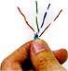
调整线序为以下顺序
左一：橙 左二：蓝 左三：绿 左四：棕
步骤5：小心的剥开每一对线，白色混线朝前。因为我们是遵循EIA／TIA 568B的标准来制作接头，所以线对颜色是有一定顺序的（如图所示）。

需要特别注意的是，绿色条线应该跨越蓝色对线。这里最容易犯错的地方就是将白绿线与绿线相邻放在一起，这样 会造成串扰，使传输效率降低。 左起：白橙／橙／白绿／蓝／白蓝／绿／白棕／棕 常见的错误接法是将绿色线放到第4只脚的位置（如图所示）。

应该将绿色线放在第6只脚的位置才是正确的，因为在100BaseT网络中，第3只脚与第6只脚是同一对的，所以需要使用同一对残。（见标准EIA／TIA 568B） 左起：白橙／橙／白绿／蓝／白蓝／绿／白棕／棕
步骤 6：将裸露出的双绞线用剪刀或斜口钳剪下只剩约 14mm的长度，之所以留下这个长度是为了符合EIA／TIA的标准，您可以参考有关用RJ-45接头和双绞线制作标准的介绍。最后再将双绞线的每一根线依序放入RJ－45接头的引脚内，第一只引脚内应该放白橙色的线，其余类推，如图
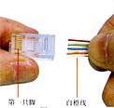
步骤7：确定双绞线的每根线已经正确放置之后，就可以用RJ－45压线钳压接RJ－45接头，如右图 市面上还有一种RJ－45接头的保护套，可以防止接头在拉扯时造成接触不良。使用这种保护套时，需要在压接RJ－45接头之前就将这种胶套插在双绞线电缆上，如图。

步骤8：重复步骤2到步骤7，再制作另一端的RJ－45接头。因为工作站与集线器之间是直接对接，所以另一端RJ－45接头的引脚接法完全一样。完成后的连接线两端的RJ－45接头无论引脚和颜色都完全～样，这种连接方法适用于ADSL MODEM和计算机网卡之间的连接，计算机与集线器（交换机）之间的连接。完成的RJ45接头应该如下图所示。
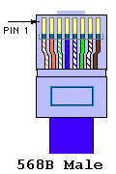
交叉网线用于ADSL MODEM和集线器HUB的连接（与MODEM设计有关系，并非全部如此），HUB与HUB之间不通过级连口的连接，以及两台计算机直接通过网卡相互连接。制作方法和上面基本相同，只是在线序上不像568B，采用了1-3,2-6交换的方式，也就是一头使用568B制作，另外一头使用568A制作
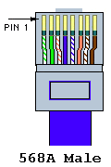-----

第二部分 检测：
双绞电缆内有8根电线，分为4对，每一对就是一对双绞线，依次为：（橙，白/橙）；（绿，白/绿）；（棕，白/棕）；（蓝，白/蓝）
（"白/橙"指白线上有橙色的色点）
2、如果用于电脑与集线器（Hub）相连，请按下列顺序排线：
橙；白/橙；绿；白/棕；棕；白/绿；蓝；白/蓝
3、如果用于两台电脑直接相连，（不经过集线器）则一端如下接：
橙；白/橙；绿；白/棕；棕；白/绿；蓝；白/蓝
另一端如下排线：
绿；白/绿；橙；白/棕；棕；白/橙；蓝；白/蓝
不管如何接线，最后完成后用RJ-45测线仪测试时，4个绿灯都应依次闪烁。
100BASE-T4 RJ-45对双绞线的规定如下：
1、2用于发送，3、6用于接收，4、5，7、8是双向线。
1、2线必须是双绞，3、6双绞，4、5双绞，7、8双绞。
用于HUB到电脑时，按顺序接好即可。
如果用于两台电脑直接相连，需将一边的3、6接另一边的1、2，1、2接另一边的3、6。也就是将一端的发送接另一边的接收，接收接另一边的发送。

第三部分 构建局域网：
根据 给定的实验设备（交换机），利用已经做好的网线将自己的电脑接入局域网。并且将二台不同的交换机进行对接。
对电脑进行网络设置，要求最终可以互相PING通。
局域网构建完成。

四、实验三：使用SNORT观察网络数据包和TCP链接

4.1实验内容和要求
- 学会安装使用自由软件SNORT
- 截获以太网数据包，并描述以太网数据包的各层的帧结构。
- 截获ARP，TCP协议数据包并进行分析
- 提交实验报告（包括：实验内容、实验数据和数据分析、心得体会）

参考资料：电子文档“snort使用指南”。

4.2 实验步骤
第一部分 安装snort
- 下载snort-2_0_4.exe 网址：http://www.snort.org/dl/binaries/win32/snort-2_0_4.exe
- 下载WinPcap_3_0.exe http://winpcap.polito.it/install/bin/WinPcap_3_0.exe
- 安装snort和winpcap
- 打开DOS命令窗口COMMAND。进入snort的安装目录。Cd /snort/bin
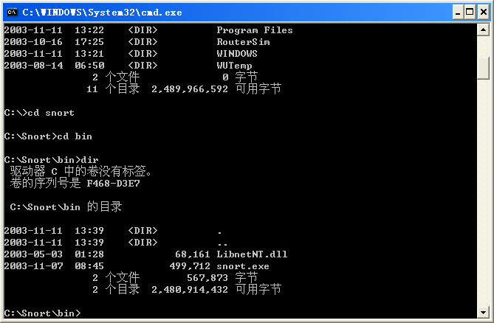
- 执行snort –ev 出现以下屏幕，表示安装完成并能正常使用
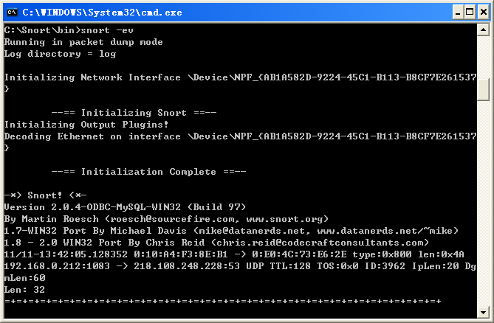
- 用ctrl +C结束。
- 观察一个完整的TCP连接。
第二部分
- 在snort的工作目录中使用命令
snort –dev –l /snort/log
开始snort并将相应的log文件记录在log目录下。
- 另开一个命令窗口，键入命令
FTP ftp.zist.edu.cn
- 观察ftp命令窗口
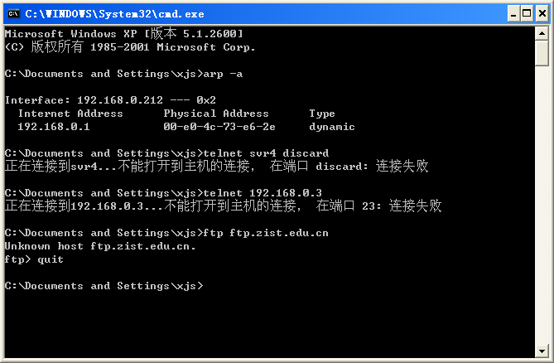
- 打开相应的log目录
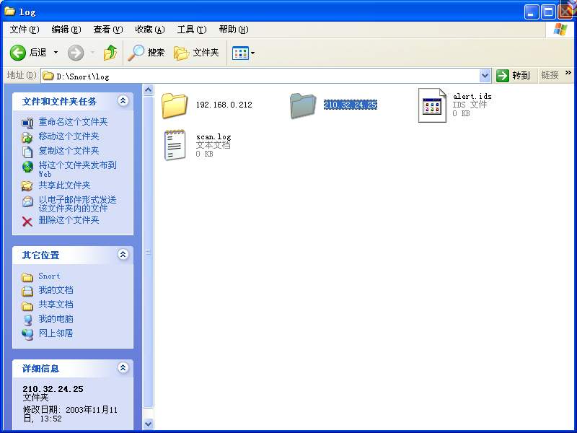
- 查找到相应的TCP连接，并用文本分析器打开。对照ftp命令窗口中出现的结果，分析刚才的TCP连接过程。
第三部分
观察ARP协议
- 同二，打开SNORT并记录。
- 在另一命令窗口执行以下命令：
arp –a 观察高速缓存
telnet 192.168.0.3 discard 注：和一个在ARP缓存中不存在的主机进行telnet连接。
quit
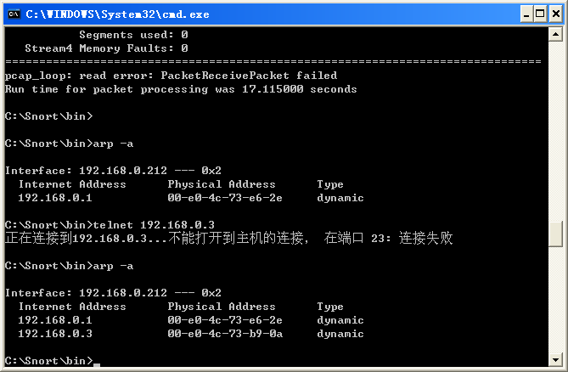
- quit
- 分析所捕获的数据包，并且写出arp的全过程。

4.3参考文档：snort使用说明

snort有三种工作模式：嗅探器、数据包记录器、网络入侵检测系统。嗅探器模式仅仅是从网络上读取数据包并作为连续不断的流显示在终端上。数据包记录器模式把数据包记录到硬盘上。网路入侵检测模式是最复杂的，而且是可配置的。我们可以让snort分析网络数据流以匹配用户定义的一些规则，并根据检测结果采取一定的动作。
嗅探器
所谓的嗅探器模式就是snort从网络上读出数据包然后显示在你的控制台上。首先，我们从最基本的用法入手。如果你只要把TCP/IP包头信息打印在屏幕上，只需要输入下面的命令：
./snort -v
使用这个命令将使snort只输出IP和TCP/UDP/ICMP的包头信息。如果你要看到应用层的数据，可以使用：
./snort -vd
这条命令使snort在输出包头信息的同时显示包的数据信息。如果你还要显示数据链路层的信息，就使用下面的命令：
./snort -vde
注意这些选项开关还可以分开写或者任意结合在一块。例如：下面的命令就和上面最后的一条命令等价：
./snort -d -v –e

数据包记录器
如果要把所有的包记录到硬盘上，你需要指定一个日志目录，snort就会自动记录数据包：
./snort -dev -l ./log
当然，./log目录必须存在，否则snort就会报告错误信息并退出。当snort在这种模式下运行，它会记录所有看到的包将其放到一个目录中，这个目录以数据包目的主机的IP地址命名，例如：192.168.10.1
如果你只指定了-l命令开关，而没有设置目录名，snort有时会使用远程主机的IP地址作为目录，有时会使用本地主机IP地址作为目录名。为了只对本地网络进行日志，你需要给出本地网络：
./snort -dev -l ./log -h 192.168.1.0/24
这个命令告诉snort把进入C类网络192.168.1的所有包的数据链路、TCP/IP以及应用层的数据记录到目录./log中。
如果你的网络速度很快，或者你想使日志更加紧凑以便以后的分析，那么应该使用二进制的日志文件格式。所谓的二进制日志文件格式就是tcpdump程序使用的格式。使用下面的命令可以把所有的包记录到一个单一的二进制文件中：
./snort -l ./log -b
注意此处的命令行和上面的有很大的不同。我们勿需指定本地网络，因为所有的东西都被记录到一个单一的文件。你也不必冗余模式或者使用-d、-e功能选项，因为数据包中的所有内容都会被记录到日志文件中。
你可以使用任何支持tcpdump二进制格式的嗅探器程序从这个文件中读出数据包，例如：tcpdump或者Ethereal。使用-r功能开关，也能使snort读出包的数据。snort在所有运行模式下都能够处理tcpdump格式的文件。例如：如果你想在嗅探器模式下把一个tcpdump格式的二进制文件中的包打印到屏幕上，可以输入下面的命令：
./snort -dv -r packet.log
在日志包和入侵检测模式下，通过BPF(BSD Packet Filter)接口，你可以使用许多方式维护日志文件中的数据。例如，你只想从日志文件中提取ICMP包，只需要输入下面的命令行：
./snort -dvr packet.log icmp

网络入侵检测系统
snort最重要的用途还是作为网络入侵检测系统(NIDS)，使用下面命令行可以启动这种模式：
./snort -dev -l ./log -h 192.168.1.0/24 -c snort.conf
snort.conf是规则集文件。snort会对每个包和规则集进行匹配，发现这样的包就采取相应的行动。如果你不指定输出目录，snort就输出到/var/log/snort目录。
注意：如果你想长期使用snort作为自己的入侵检测系统，最好不要使用-v选项。因为使用这个选项，使snort向屏幕上输出一些信息，会大大降低snort的处理速度，从而在向显示器输出的过程中丢弃一些包。
此外，在绝大多数情况下，也没有必要记录数据链路层的包头，所以-e选项也可以不用：
./snort -d -h 192.168.1.0/24 -l ./log -c snort.conf
这是使用snort作为网络入侵检测系统最基本的形式，日志符合规则的包，以ASCII形式保存在有层次的目录结构中。

五、实验4 ARP地址欺骗
声明：本实验教程仅限于实验室教学和实验用，不能用于其他非法用途，否则后果自负。

5.1、实验目的
1、掌握常见ARP欺骗类型和手段
2、掌握ARP协议工作原理和格式
3、掌握防范ARP地址欺骗的方法和措施
4、掌握Sniffer Pro软件的使用

5.2、实验环境
硬件：交换机1 台、路由器1台、计算机数台
软件：Sinfffer pro

5.3、参考文档
《计算机网络》教材
W.Richard Stenvens TCP/IP协议详解 卷1：协议
[日]村上公保TCP/IP网络实验程序篇 科学出版社

5.4、实验原理
数据封装过程
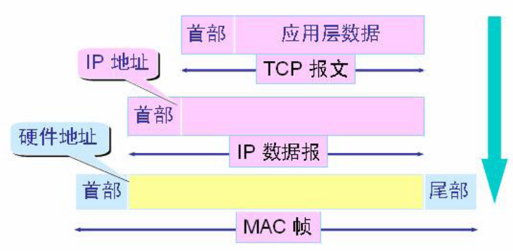
1)、ARP协议简介
ARP(Address Resolve Protocol)地址请求解析协议，用于寻找和IP 地址相对应的MAC地址。在RFC 826中定义了ARP协议的数据格式和类型。ARP协议属于在网络层的下部，可看作为网络层和数据链路层的接口，主要用于IPv4以太网。
ARP消息类型有2种：
ARP request ：ARP 请求
ARP response ： ARP应答
ARP协议格式
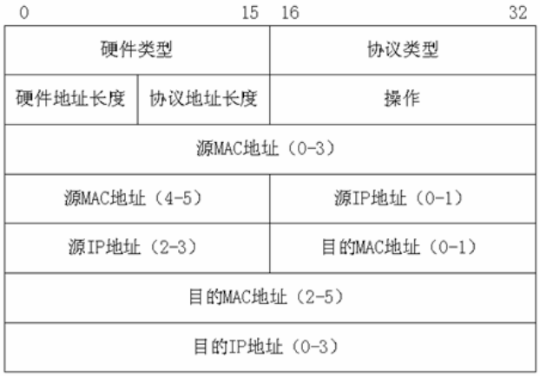
ARP报文格式

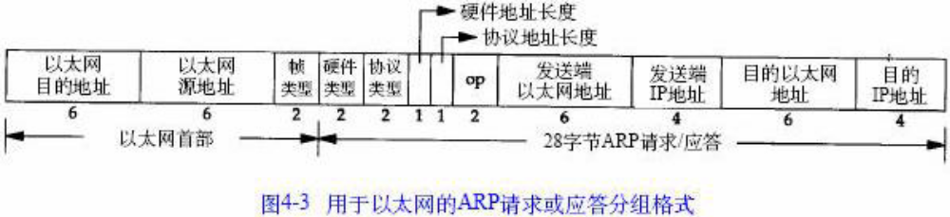

以太网帧的格式：

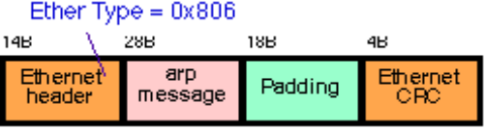
- ARP 报文中各字段的意义
  - 硬件类型：以太网接口类型为1
  - 协议类型：IP协议类型为080016
  - 操作：ARP请求为1，ARP应答为2
  - 硬件地址长度：MAC地址长度为6B
  - 协议地址长度：IP地址长度为4B
  - 源MAC地址：发送方的MAC地址
  - 源IP地址：发送方的IP地址
  - 目的MAC 地址：ARP 请求中该字段没有意义；ARP 响应中为接收方的MAC地址
  - 目的IP 地址：ARP 请求中为请求解析的IP 地址；ARP 响应中为接收方的IP地址
ARP 协议的改进
- 高速缓存技术
  - 高速缓存区中保存最近获得的ARP表项
  - 高速缓冲区中ARP表项新鲜性的保持：计时器
  - 实验表明高速缓冲区的使用可以大大提高ARP 的效率
- 其他改进技术
  - 目的主机接收到ARP请求后将源主机的IP地址与物理地址映射关系存入自己的高速缓冲区
  - ARP请求是广播发送的，网络中的所有主机接收到ARP请求后都可以将源主机的IP 地址与物理地址映射关系存入自己的高速缓冲区
  - 主机启动时主动广播自己的IP地址与物理地址的映射关系

5.5 实验步骤
1）掌握常用的ARP常用命令
ARP命令：
- 功能：用于查看、添加和删除高速缓存区中的ARP表项
- 高速缓冲区中的ARP表项
  - 动态表项：随时间推移自动添加和删除
  - 静态表项：一直保留，直到人为删除或重新启动计算机
- Windows 中ARP表项的潜在生命周期：10分钟
  - 新表项加入时定时器开始计时
  - 表项添加后两分钟内没有被再次使用：删除
  - 表项被再次使用：增加2 分钟的生命周期
  - 表项始终在使用：最长生命周期为10分钟

Arp –a // 查看计算机的ARP缓存
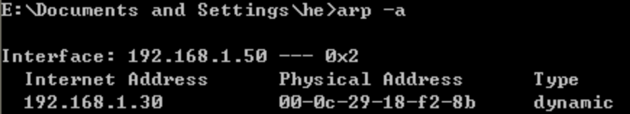

Arp –s 192.168.1.50 00-11-22-33-44-55 //将IP 地址192.168.1.50 和MAC 地址00-11-22-33-44-55静态绑定
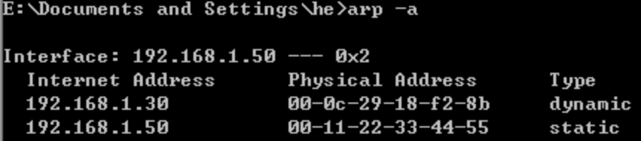

Arp –d 192.168.1.50 //删除IP地址192.168.1.50 的静态绑定

Arp缓存中的IP地址和MAC地址的映射表是有生存期的，每过一段时间就会过期，这时则要重新获取MAC地址。另外，当计算机重新启动时，ARP缓存表也会被清空。

2）利用Sniffer Pro捕获ARP数据包并进行分析
（1）启动Sniffer Pro，选择要监听的网卡。（在实验室环境选择实际的网卡，不要选择虚拟网卡）。
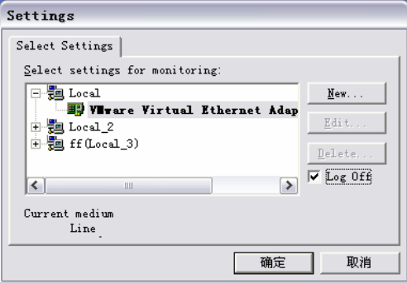
图1 选择要监听的网卡
（2）登录该网卡
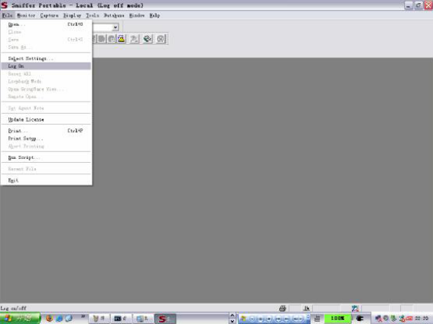
（3）点击开始，开始监听数据
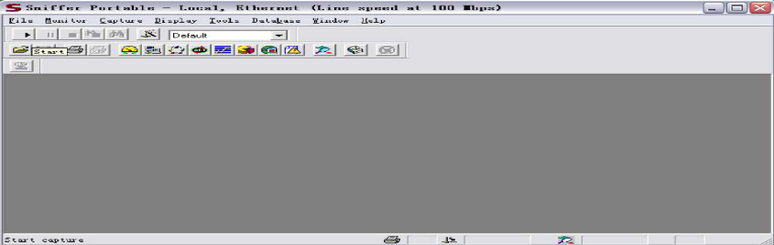

（4）对照ARP格式，分析各字段的意思。
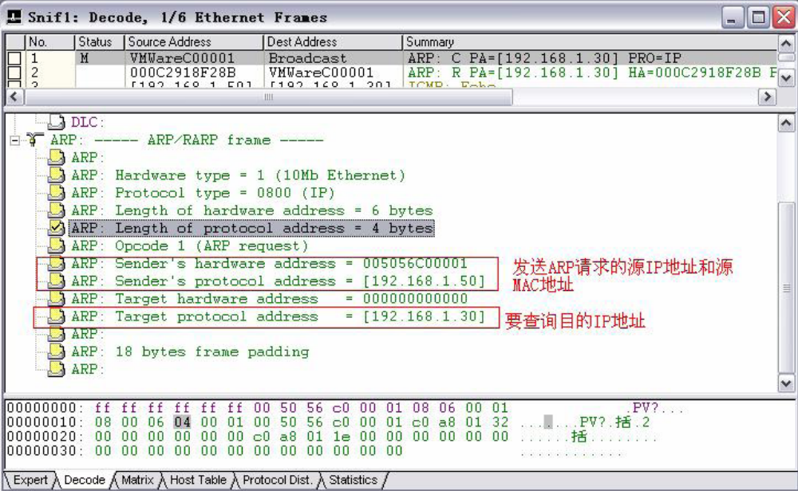

（4）利用Sinffer Pro发送伪造的ARP数据包。

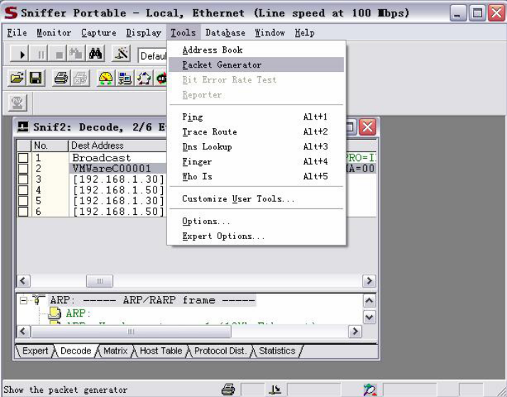

选择发送当前数据帧的按钮，如图所示
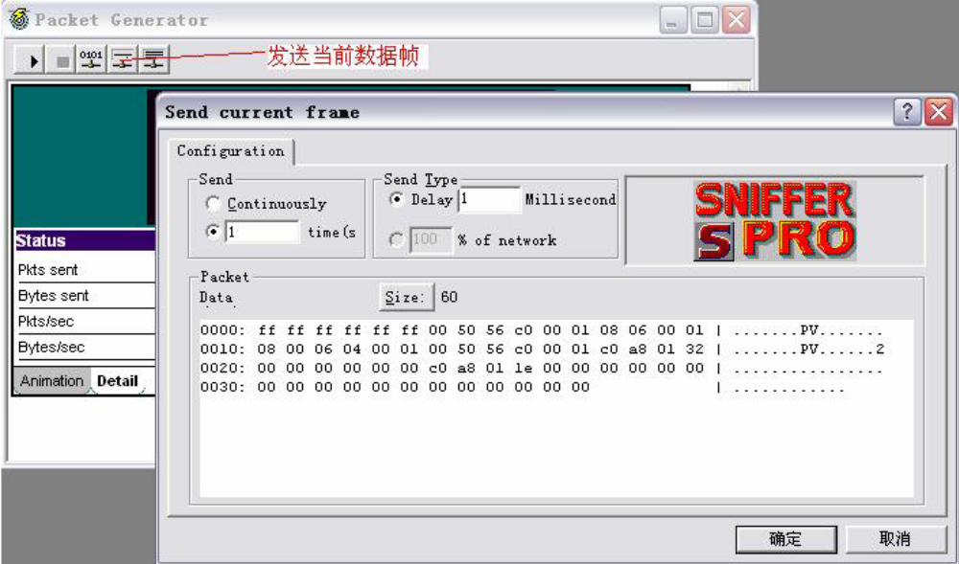

在这里我们要修改发送的数据帧。比如说，要想对某台主机192.168.1.X(转换成十六进制为c0 a8 01 XX)欺骗, 将其MAC地址欺骗为00-11-22-33-44-55。也就是说，欺骗之后，网络上的计算机都认为IP地址为192.168.1.X 的主机MAC地址为00-11-22-33-44。所以，当网络的主机要和192.168.1.X进行通信时，便发生了故障。

该欺骗的原理，就是冒充192.168.1.X主机发出一个ARP 请求，那么网络上接收到该请求的计算机都会更新本机的ARP表，从而获得一个错误的消息。
要发送的帧如下图。
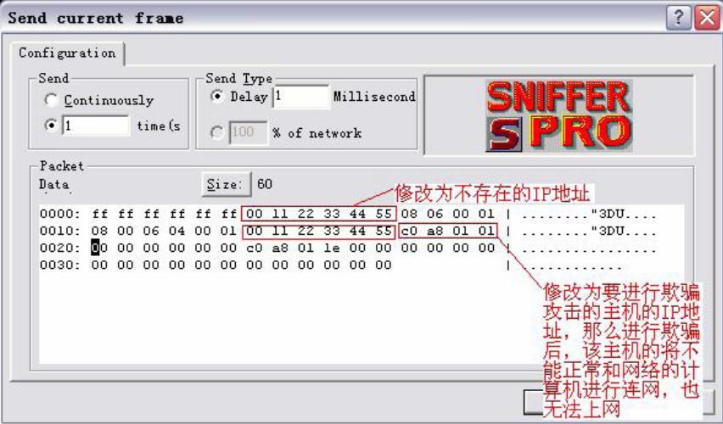
大家在修改该帧的字段时，要对照ARP协议的报文格式来进行。

###注意：如果192.168.1.1 为网关（路由器）的IP地址，则该操作对网络来说会产生严重的后果，造成网络内所有的计算机都不能连上Internet，请勿在实验室以外的地方使用，否则后果自负。
这是针对网关的一种ARP欺骗，数据包是以广播的方式发送。
点击发送之后，再查看网络内各主机的ARP缓存表，会发现出现以下情况：
实验验证
E:\Documents and Settings\he>arp -a
Interface: 192.168.1.50 --- 0x2
Internet Address Physical Address Type
192.168.1.X 00-11-22-33-44-55 dynamic

从上面可以看到192.168.1.X 的MAC地址变成了一个错误的MAC地址。导致无法通信。

3） 方法一：用sniffer软件，在Ping命令下完成监听并改变IP地址或物理地址实现ARP欺骗。
三人一组，分别为甲、乙、丙。其中：甲为监听并攻击者，乙为Ping命令操作者，丙为IP地址提供者。实现ARP欺骗后，乙无法Ping丙。
方法二：用sniffer软件，在FTP命令下完成监听并改变IP地址或物理地址实现ARP欺骗。
三人一组，分别为甲、乙、丙。其中：甲为监听并攻击者，乙为FTP命令操作者，丙为FTP服务器提供者。实现ARP欺骗后，乙无法连接丙。

5.6、课后思考
1、查找相关资料，了解ARP欺骗的发现和防范。

